**Центральный музей почвоведения имени В. В. Докучаева**

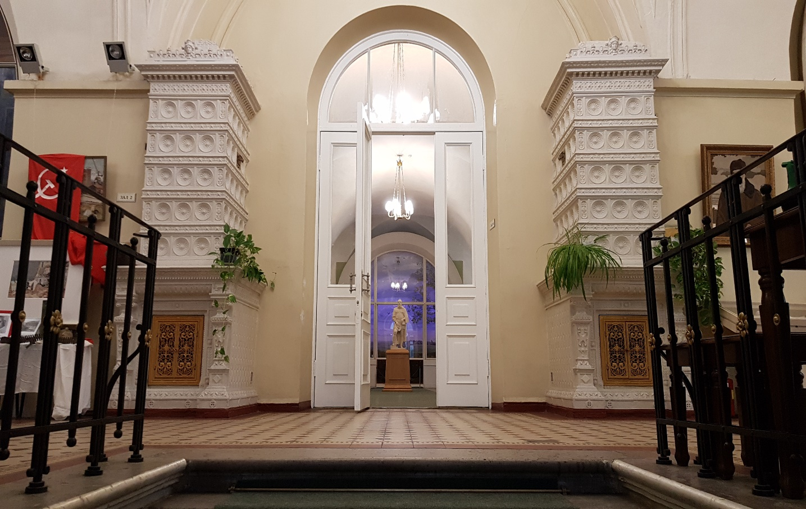

**Центральный музей почвоведения – это небольшой естественнонаучный музей, уютно расположившийся в самом центре Петербурга, неподалеку от Стрелки Васильевского острова. Экспозиция музея и деятельность его работников посвящена развитию и популяризации науки о почвах. Компактность и насыщенность выставочного пространства, доброжелательные и увлеченные своим делом сотрудники, разнообразие экскурсионных программ – все это делает визит в музей интересным и приятным событием для любой категории посетителей.**

**История**

История музея почвоведения насчитывает уже более века. Идея его создания тесно связано с жизнью и профессиональной деятельностью известного русского ученого В. В. Докучаева. Именно он является основоположником почвоведения.

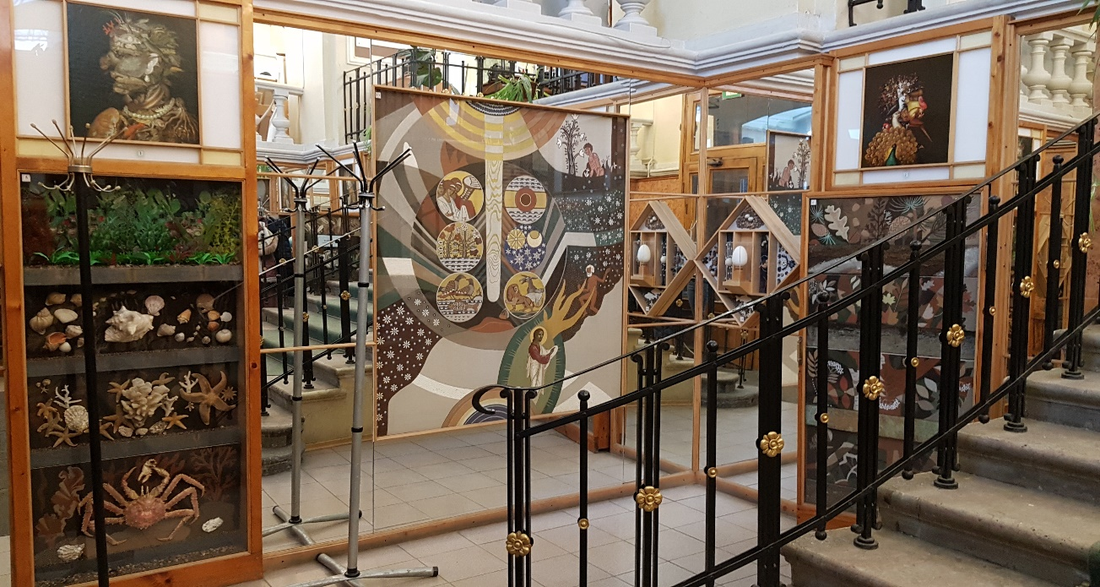

Докучаев стремился донести до современников свое **учение о почве,** **как об особом природном теле** всеми возможными способами, поэтому активно занимался организацией научного центра в форме музея. Однако добиться его открытия при жизни ученому не удалось. **Музей был откры**т в 1904 году, уже **после смерти Докучаева**, при содействии последователей его учения.

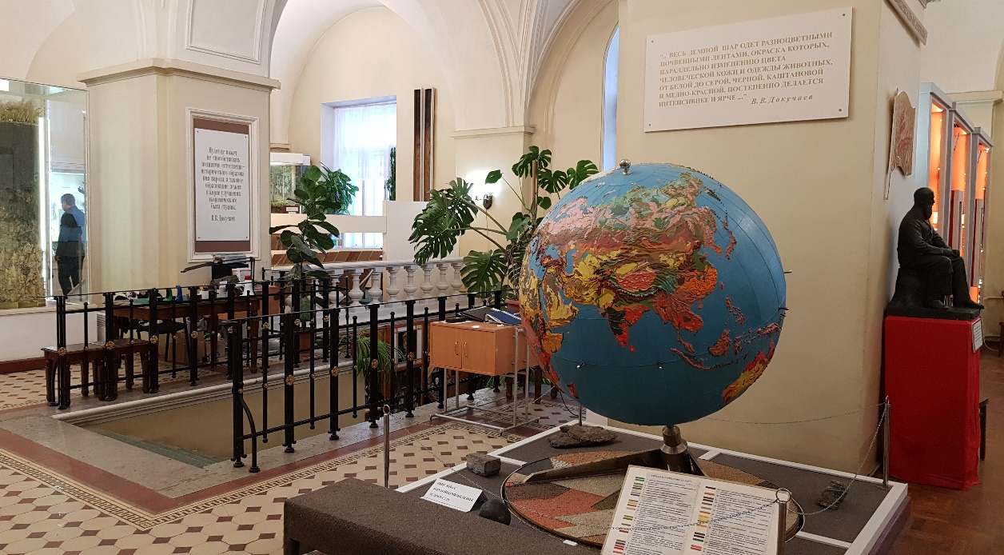

Музей почвоведения практически сразу превратился в научный центр, чья деятельность включала в себя не только систематизацию имеющихся данных, но и проведение новых исследований, а в дальнейшем – разработку Долгое время музей входил в состав специализированного Почвенного института. Сложным периодом в жизни музея стал **перевод института в Москву в 1934** году, а затем — годы Великой Отечественной войны. Немногочисленным сотрудникам с трудом удавалось сохранять имевшиеся экспонаты.

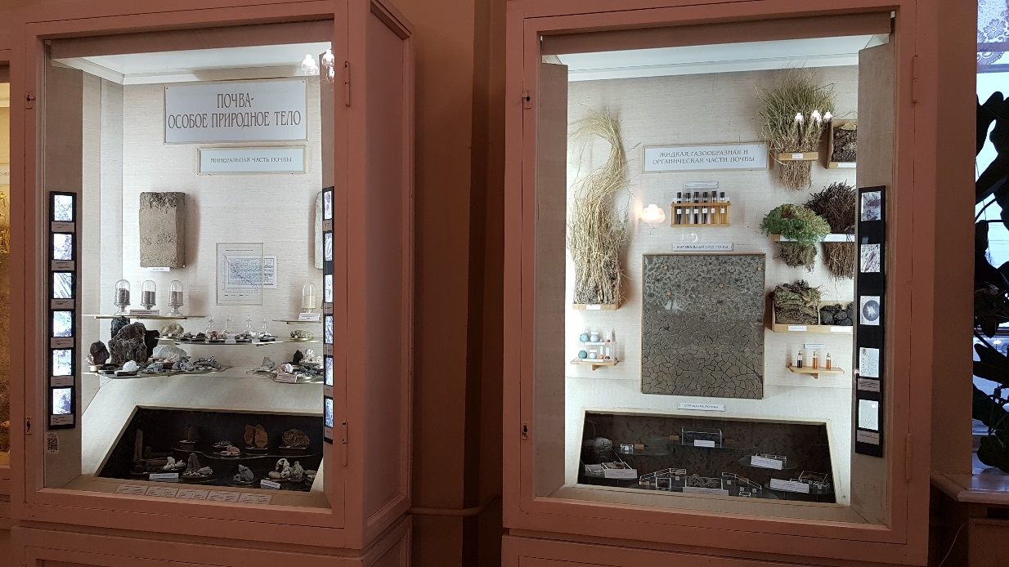

По окончании войны музей Почвенного института получил обособленный статус и в год столетия со дня рождения своего идейного основателя превратился в Центральный музей почвоведения им. В. В. Докучаева. Во второй половине ХХ века экспозиция постепенно расширялась, изменялось оформление экспонатов и их пространственное расположение.

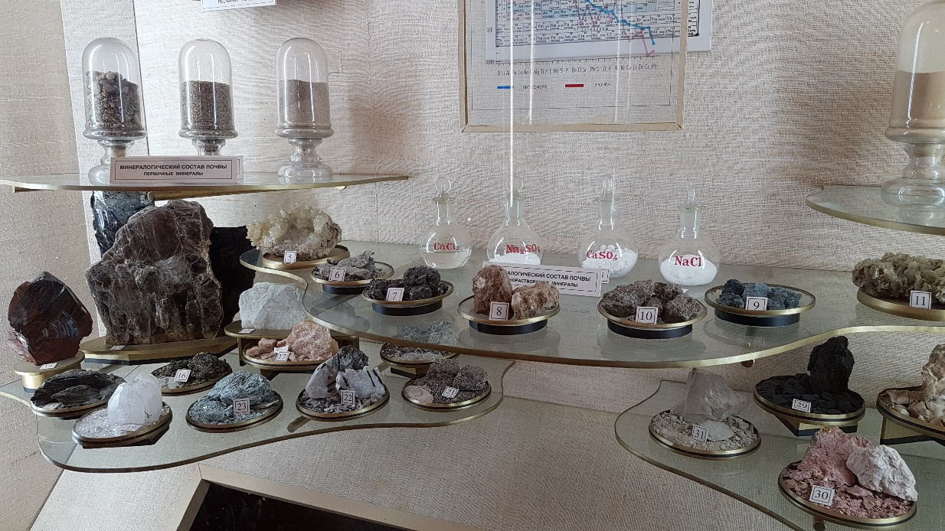

*В последние годы особое внимание уделяется популяризации деятельности музея и адаптации экспозиции для посетителей разных возрастных групп*

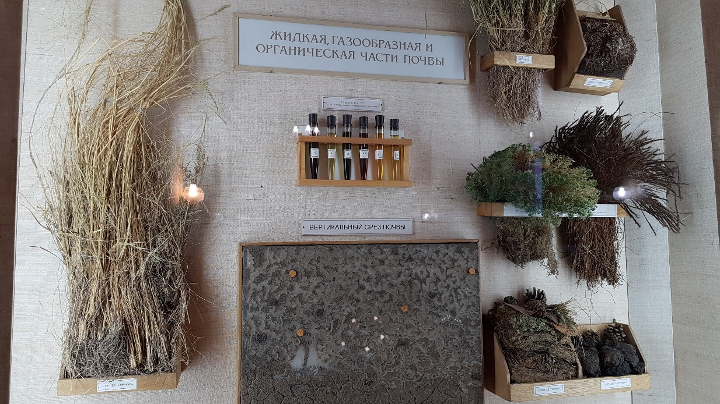

Музей почвоведения регулярно участвует в общегородском фестивале «Детские дни в Петербурге», а также в ежегодной акции «Ночь музеев». Для юных посетителей созданы увлекательные экспонаты —  **макеты сказочных норок хомяков** «Общежитие» и мышей «Соседи», научно-образовательная экспозиция «Подземное царство»; разработаны специальные экскурсионные **программы для дошколят и учеников младшей и средней школы.**

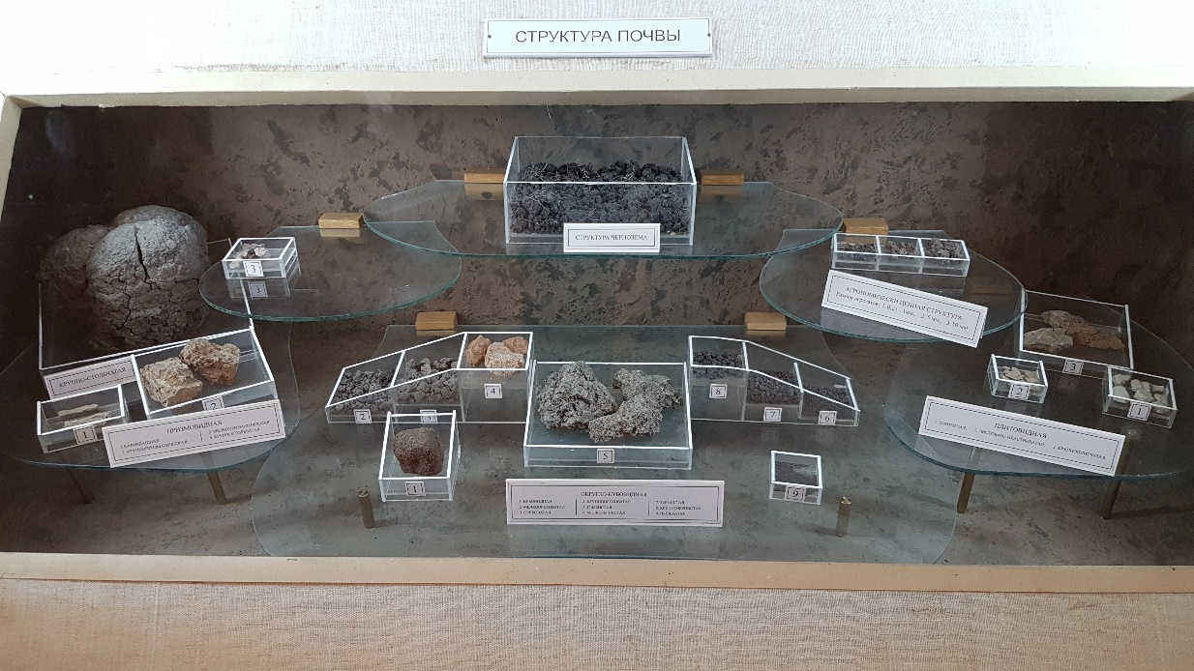

На протяжении последних двух десятков лет музей активно сотрудничает с кафедрой почвоведения и экологии почв в СПбГУ: выпускает в свет совместные научные труды, ежегодно проводит «Докучаевские молодежные чтения», а также организует экспедиции в различные регионы России.

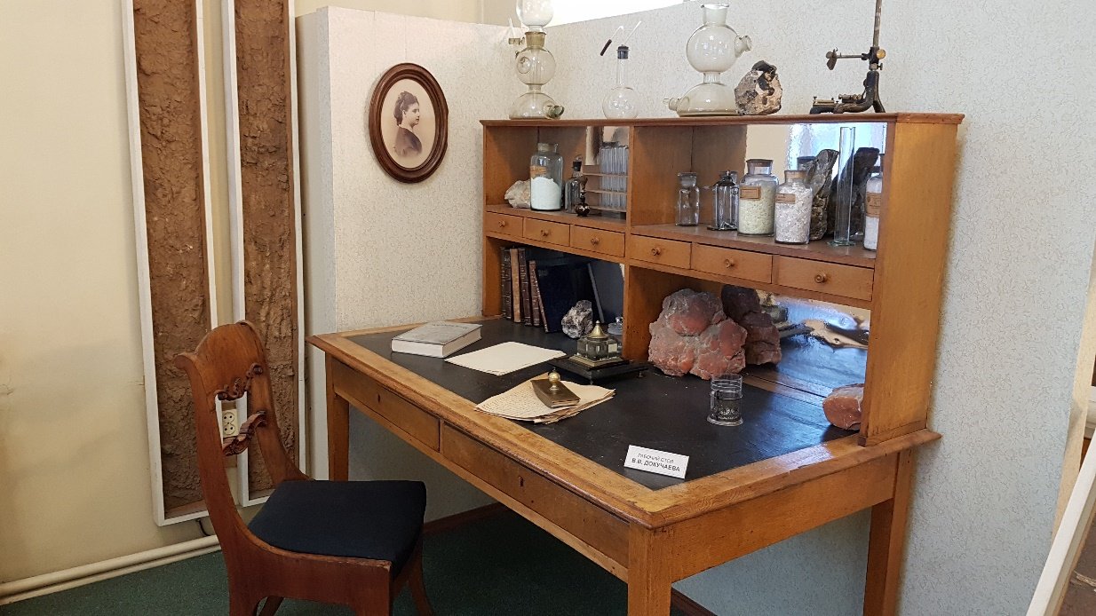

**Билеты**

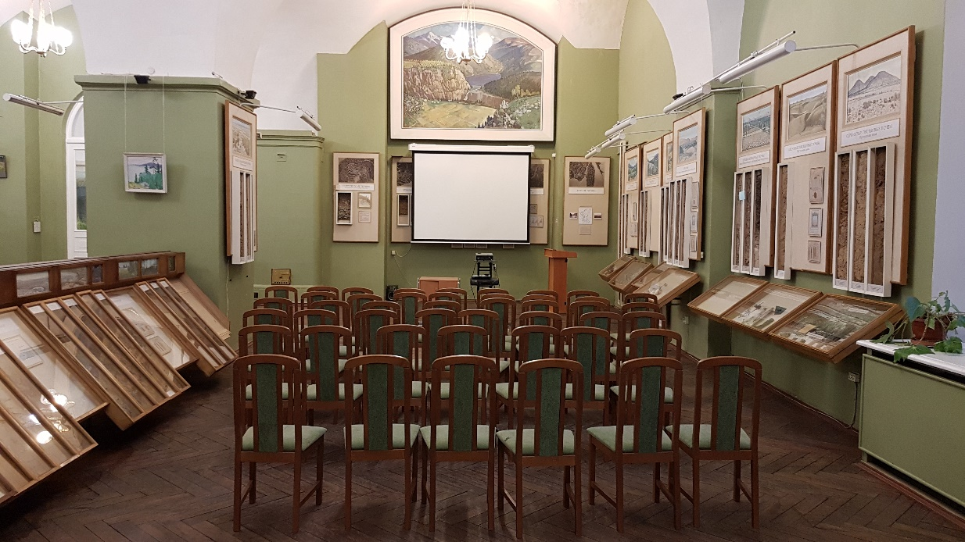

Музей работает без выходных, однако попасть на экскурсию получится только по предварительной записи. Записаться можно, позвонив по телефону в **часы работы музея — с 10.00 до 17.00** или написав на e-mail: soilmuseum@bk.ru

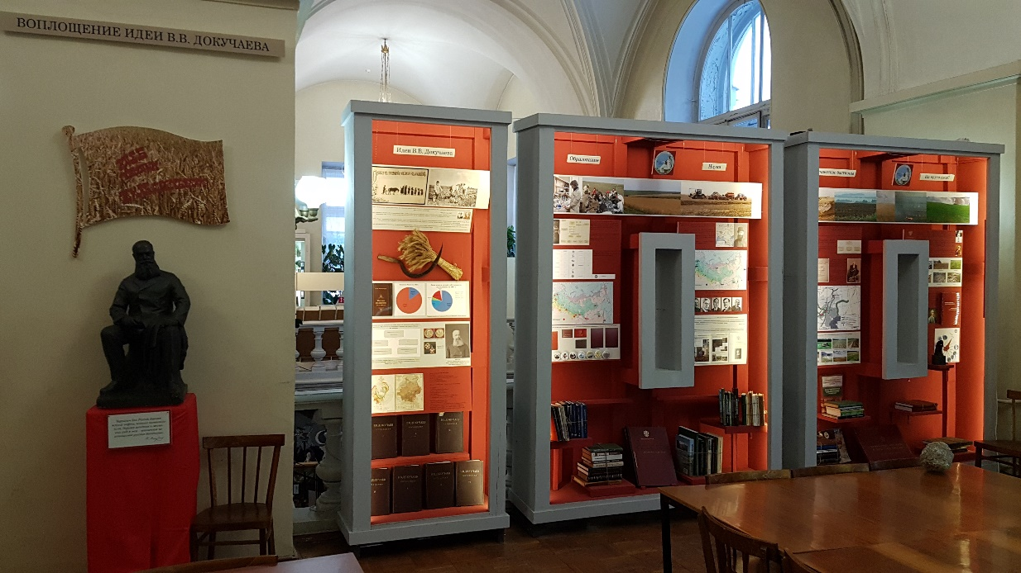

**Цена**

Обзорная экскурсия по записи для 1-5 посетителей стоит 1000 р. Кроме того, на сайте музея в разделе «Экскурсии» есть прайс-лист с актуальными ценами на разнообразные программы посещения.

**По вторникам с 10.00 до 17.00** есть возможность попасть в музей **бесплатно** для самостоятельного осмотра. Для этого **предварительная запись не требуется.**

**Официальный сайт:** [музей-почвоведения.рф](http://xn----dtbaibdbjqd4avhbm3d3d0h.xn--p1ai/)

Запись на экскурсии осуществляется по телефонам:8-812-32854028-812-3285602

